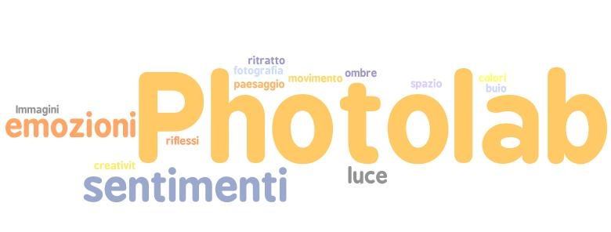
Premessa
E’ attività espressiva ogni tipo di produzione il cui fine sia quello di comunicare sentimenti, emozioni, la propria “unicità”: il disegno rappresenta il primo e più immediato linguaggio espressivo, la fotografia può costituire un’ulteriore modalità per esprimersi con linguaggi non verbali e un’opportunità straordinaria per la loro comprensione e decodifica.
Il laboratorio Photolab si propone di contribuire alla formazione globale degli alunni; non è finalizzato principalmente all’apprendimento di conoscenze tecniche, ma all’acquisizione di competenza espressiva e comunicativa.
Obiettivi
- Sviluppare e potenziare la capacità di osservazione
- Sviluppare e potenziare la capacità di esprimersi attraverso le immagini
- Sviluppare la creatività
- Acquisire conoscenze di base di tecnica di ripresa.
- Acquisire conoscenze di base riguardo il trattamento delle immagini al computer (acquisizione delle foto con lo scanner o da macchina digitale, modifica delle dimensioni,rotazione, ritaglio,contrasto, realizzazione di piccoli interventi di fotoritocco e semplici fotomontaggi).
Contenuti
Conoscenze di base delle tecniche di ripresa fotografica.
La luce (direzione ed effetti), le ombre, i colori e le inquadrature fotografiche (i campi e i piani).
Fotoritocco al computer.
Temi
Sono proposti temi diversificati e stimolanti, da concordare con gli alunni, in grado di sollecitarli alla produzione attraverso questa forma di linguaggio espressivo.
Mezzi e strumenti
Materiale di facile consumo :carta, cartoncini, scatole di cartone, carta stagnola e da lucido, candele, torce, tempere…
Dotazione strumentale informatica
Hardware:macchina fotografica digitale, laboratorio informatico con 14 postazioni collegate ad internet (adsl), videoproiettore, scanner, stampante a colori, masterizzatore, periferiche audiovideo.
Software: browser Scuola3d, sw di acquisizione immagini, web-app http://www.picnik.com/

Articolazione delle attività

Nella prima fase del laboratorio si propongono attività ludiche e manipolative che mirano all’acquisizione delle conoscenze di base della tecnica di ripresa:
- costruzione della camera oscura;
- osservazioni su diverse sorgenti di luce;
- giochi:le ombre cinesi.
In una seconda fase gli alunni effettuano fotografie digitali, a tema libero o concordato, le acquisiscono e le pubblicano in uno spazio web appositamente predisposto (un account flickr), accompagnandole con una breve didascalia.
Infine gli alunni manipolano creativamente le fotografie digitali con questa web app http://www.picnik.com/ strumento integrato di flickr, gratuito, funzionale per semplici operazioni di fotoritocco, in italiano e sufficientemente facile da usare.
Prodotti attesi
Gallerie di immagini digitali per il web.
Galleria 3d nel mondo Scuola3d
Trasferibilità e implementabilità
Il progetto può essere facilmente trasferito, con opportuni adattamenti, in altri contesti didattici. Possibile uno sviluppo collaborativo che preveda lo scambio di foto da rielaborare o reinterpretare.
Documentazione e valutazione
La documentazione-valutazione in itinere del progetto , sotto forma di
diario di bordo, è effettuata sul wiki, sul blog…
La valutazione degli alunni terrà conto dell’efficacia comunicativa dei materiali prodotti e del grado di partecipazione.

